

**sahibindex Kiralık Konut Piyasası Görünümü**

**Cari kira fiyatlarında yıllık bazda düşüş devam ediyor**

**Haziran 2025**

*İşbu rapor; sahibinden.com’da Emlak kategorisindeki ilan verenlerin ilanlarda belirttiği bilgilere dayanarak, Bahçeşehir Üniversitesi Ekonomik ve Toplumsal Araştırmalar Merkezi – Betam ile yapılan işbirliği sonucunda hazırlanmıştır.*

*Rapor içeriğinin doğruluğu ve güncelliği konusunda sahibinden.com’un ve BETAM’ın herhangi bir sorumluluğu bulunmamaktadır.*

**Kiralık Konut Piyasası**

1. **Kiralama fiyatları analizi**
2. **Kiralık konut piyasası talep analizi**
   1. **Kiralık konut talebi**
   2. **Yayından kaldırılan ilanların yaşam sürelerine göre analiz**

**İÇİNDEKİLER**

**sahibindex**

**Kiralık Konut Piyasası Görünümü**

**Haziran 2025**

**Cari KİRA artış oranında YILLIK BAZDA düşüş DEVAM EDİYOR**

**Özet**

Türkiye genelinde ve üç büyükşehirde nisandan mayısa cari kira fiyatlarındaki artışın aylık enflasyondan daha yüksek olması sonucu enflasyondan arındırılmış (reel) kira fiyatları yükselmiştir. Mayıs ayı itibarıyla reel fiyatlarla kira ortalaması bir önceki yılın aynı ayı ile karşılaştırıldığında ülke genelinde yüzde 1,8 azalmış; İstanbul’da yüzde 3,9, Ankara’da yüzde 1,8, İzmir’de ise yüzde 3,3 artmıştır. Mayıs ayında da cari kira fiyatı yıllık artış oranlarındaki düşüş devam etmektedir. Türkiye genelinde ortalama kiralık konut ilan m2 fiyatındaki yıllık artış oranı mayıs ayında yüzde 32,9’a düşmüştür. Mayıs ayında ülke genelinde ortalama kiralık konut ilan m2 fiyatı 225,5 TL'dir. Yıllık kira artış oranı İstanbul’da yüzde 40,6, Ankara’da yüzde 37,9 ve İzmir’de yüzde 39,9’dur. Ortalama kiralık konut ilan m2 fiyatları İstanbul’da 300 TL, Ankara’da 224,1 TL, İzmir’de 264,8TL’dir.

Kiralık konut talep göstergesi nisan ayına kıyasla yüzde 9,6 daha yüksek, geçen yılın mayıs ayına kıyasla yüzde 1,2 daha düşüktür. Kiralık konut piyasasında bir diğer canlılık ölçütü olarak kullandığımız kiralık konut ilanlarının ne kadar süre yayında kaldıklarını gösteren kapatılan ilan yaşı geçen aya kıyasla ülke genelinde ve üç büyükşehirde kısalmıştır.

**BİLGİLENDİRME:** "BETAM tarafından [sahibinden.com](https://eur06.safelinks.protection.outlook.com/?url=http%3A%2F%2Fsahibinden.com%2F&data=05%7C02%7CDeniz.Sabuncu%40sahibinden.com%7C4c0ae717928c4bdbcc1f08dcaa4c627f%7Ce168fe3a8a8d4dd19f09bcd9f127297e%7C0%7C0%7C638572492246946663%7CUnknown%7CTWFpbGZsb3d8eyJWIjoiMC4wLjAwMDAiLCJQIjoiV2luMzIiLCJBTiI6Ik1haWwiLCJXVCI6Mn0%3D%7C0%7C%7C%7C&sdata=fGNSnmwhBKxt9y%2FyooVcPl0yGl%2FeSju%2Fcwn0v5qyb4o%3D&reserved=0) verileri ile hazırlanan kira endeksi ile TÜİK’in açıkladığı TÜFE kira endeksinin hesaplama yöntemi farklıdır. BETAM tarafından yayınlanan kira endeksi; “yeni kiraya verilmek üzere ilan edilen” konutların “talep edilen kira fiyatlarındaki” artışı dikkate almaktadır. İlan edilen fiyatlardan bir kiralamanın gerçekleşip gerçekleşmediği, gerçekleştiyse hangi fiyattan gerçekleştiği bilgisi doğal olarak bilinememektedir. Bu verilere dayanılarak doğrudan enflasyon hesabına yönelik bir kira endeksi hesabı yapılması uygun değildir. TÜİK’in Hanehalkı Bütçe Anketi ile izlemekte olduğu kira fiyatı endeksi ise “aynı evde oturmaya devam eden kiracıların yaşadığı” fiyat artışını yansıtmaktadır.

2025 yılından itibaren uygulamaya konan yetkilendirilmiş ilana ilişkin düzenleme ile veri yapısına yönelik altyapı çalışmaları sebebiyle kiralık konut arzı ve yayından kaldırılan ilan sayılarının ilan sayısına göre analizi bölümleri için gerekli veriler raporlanamamıştır. Çalışmalar tamamlandıktan sonra ilgili verilerin yeniden analiz edilerek yayınlanması planlanmaktadır.

**Kiralık Konut Piyasası**

1. **Kira fiyatları analizi**

**Reel kirada yükseliş**

Türkiye genelindeki reel kira endeksi (2017 Eylül=100) Haziran 2023’te 216,2 ile zirve yaptıktan sonra düşüşe geçmişti. Reel kira endeksi 2024’te Mart’tan Haziran’a artsa da eylülden itibaren azalışa geçmişti. Reel kira endeksi 2025 Ocak’tan sonra ise artma eğilimindedir. Bu eğilimi Mayıs’ta da devam etmiştir. Nisan ayından mayıs ayına ortalama m2 cari kira yüzde 4,1 artmıştır. TÜFE’nin aynı dönemde yüzde 1,5 artması sonucu reel kira fiyat endeksi[1] bir önceki aya kıyasla yüzde 2,6 artarak 178,9 olmuştur (Şekil 1). Reel kira endeksi bir önceki yılın aynı ayına kıyasla yüzde 1,8 daha düşüktür.

**Şekil 1: Türkiye genelinde reel kira endeksi (2017 Eylül=100)**

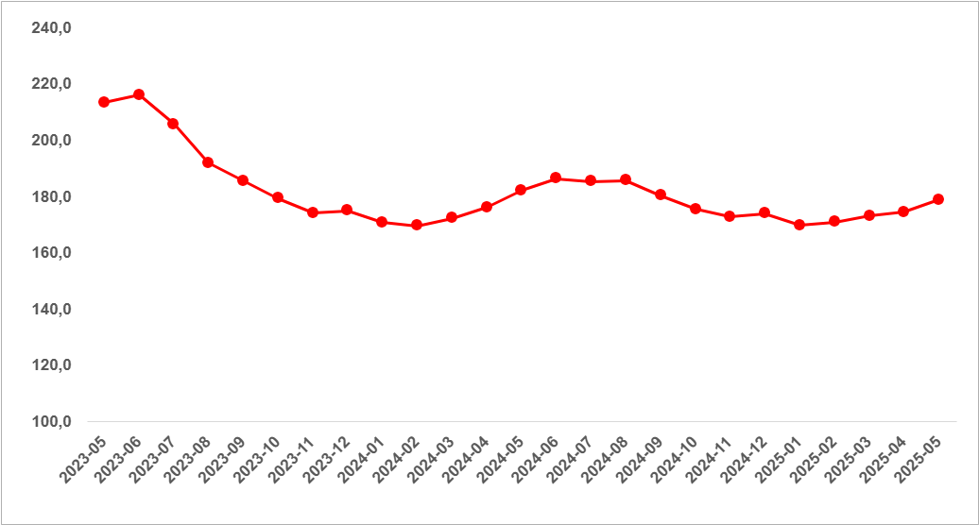

Kaynak: sahibinden.com, Betam

**Reel kira üç büyükşehirde de arttı**

Reel kira fiyat endeksi Mayıs ayında üç büyükşehirde de artmıştır. Reel kira fiyatlarındaki yıllık değişim oranı İstanbul’da yüzde 3,9, Ankara’da yüzde 1,8, İzmir’de ise yüzde 3,3 artmıştır. Reel kira endeksi İstanbul’da 185, Ankara’da 264,1, İzmir’de ise 211,3 olmuştur. Buna göre reel ortalama kiralar referans dönemimiz olan 2017 Eylül’e kıyasla İstanbul’da yüzde 85, Ankara’da yüzde 164,1, İzmir’de yüzde 111,3 oranında yüksektir (

Şekil **2**).

**Şekil 2: Üç büyük ilde reel kira endeksi (2017 Eylül=100)**

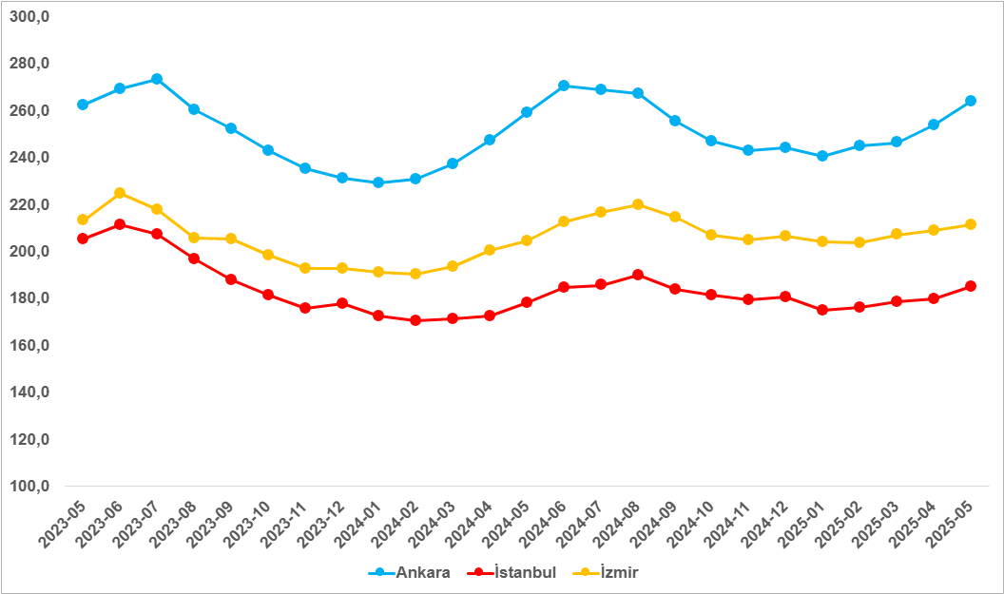

Kaynak: sahibinden.com, Betam

**Ülke genelinde reel kirada yıllık değişim negatif alanda**

Türkiye genelinde enflasyondan arındırılmış (reel) kirada yıllık değişim oranları uzun süredir azalmaktaydı (Şekil 3). Ortalama reel kirada yıllık değişim oranı Şubat 2023’te yüzde 86,6 ile zirve yaptıktan sonra inişe geçmişti. Şubat 2024 itibarıyla yerini negatif artışlara bırakan yıllık reel kira fiyatları değişimi Mayıs 2024’te yaklaşık yüzde eksi 15 olmuştu. Mayıstan sonra reel kiralardaki düşüş ivme kaybetmiştir. Bu ivme kaybı ağustostan itibaren daha belirgin hale gelmiştir. Şubat 2025 verisine göre ise reel kira fiyatındaki yıllık değişim yüzde 0,8 olmuş, reel kiralar 12 aydır ilk defa yıllık bazda artmıştı. Bu artış mart ayında da devam etse de nisan ayında reel kiralar yıllık bazda yüzde 1 oranında azalmıştı. Bu azalış mayıs ayında da yüzde 1,8 oranı ile devam etmektedir.

**Şekil 3: Türkiye reel kira fiyatlarının yıllık değişimi (%)**

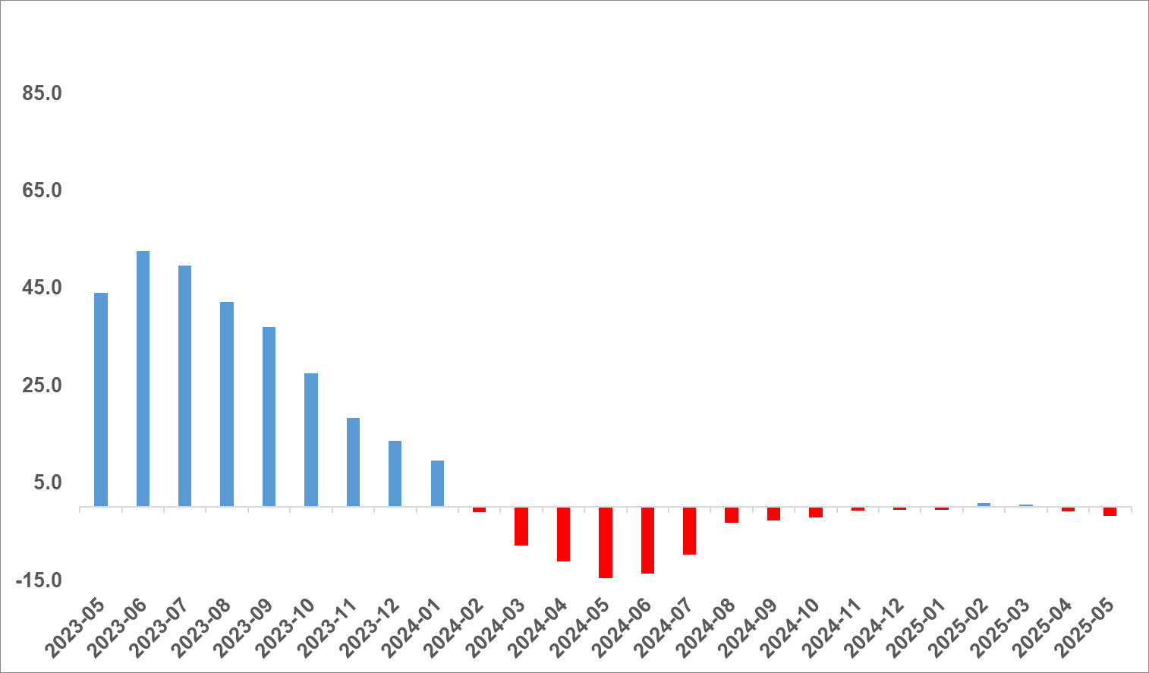

Kaynak: sahibinden.com, Betam

**Reel kiralar yıllık olarak üç büyük ilde arttı**

Yıllık reel kira artışları İstanbul’da Ocak 2023’ten (zirve yüzde 55,8), İzmir’de Mart 2023’ten (zirve yüzde 90,3) Ankara’da ise depremin neden olduğu gecikmeyle Mayıs 2023’ten itibaren (zirve yüzde 109,3) azalmaktadır (Şekil 4). İstanbul’da yıllık olarak 2024 Şubat ayında negatif olan reel kira değişimleri Ekim’de duraklamış, Kasım’dan itibaren de pozitif olmuştur. İstanbul’da 2025 Mayıs ayında da pozitif alanda seyreden yıllık reel kira artışı yüzde 3,9 seviyesindedir. Yıllık reel fiyat değişimi Ankara’da mayıs-temmuz döneminde çok sınırlı ölçüde negatif olduktan sonra ağustostan itibaren pozitif alana geri dönmüştür. Mayıs ayında yıllık artış yüzde 1,8’dir. İzmir’de ise Ankara’da olduğu gibi yılık değişim kısa bir süre negatif alanda seyrettikten sonra ağustostan itibaren pozitif alana geçmiştir, mayıs ayında ise yüzde 3,3 seviyesindedir.

**Şekil 4: Üç büyük ilde reel kira fiyatlarının yıllık değişimi (%)**

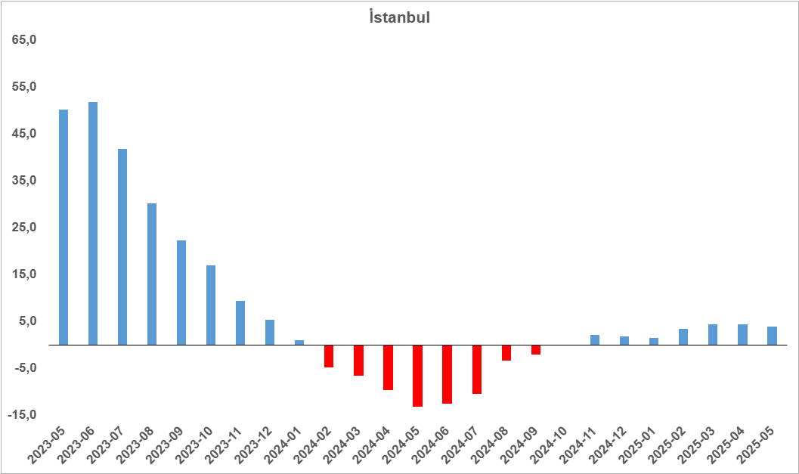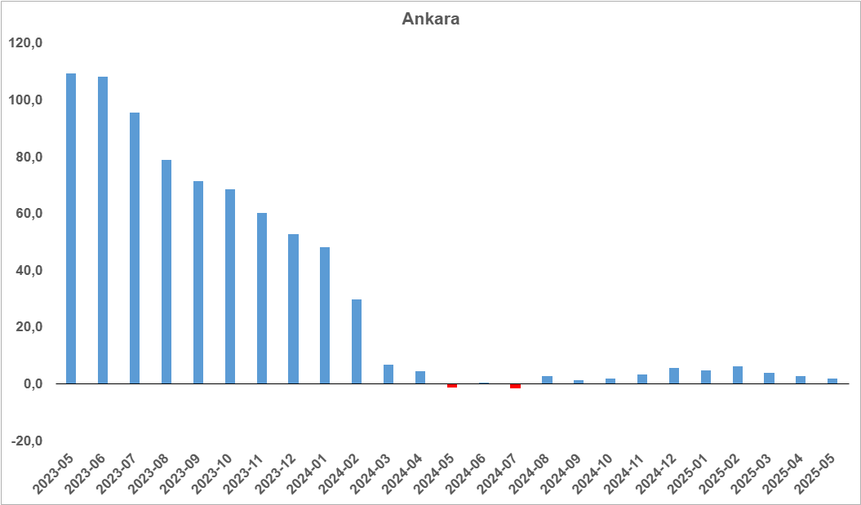

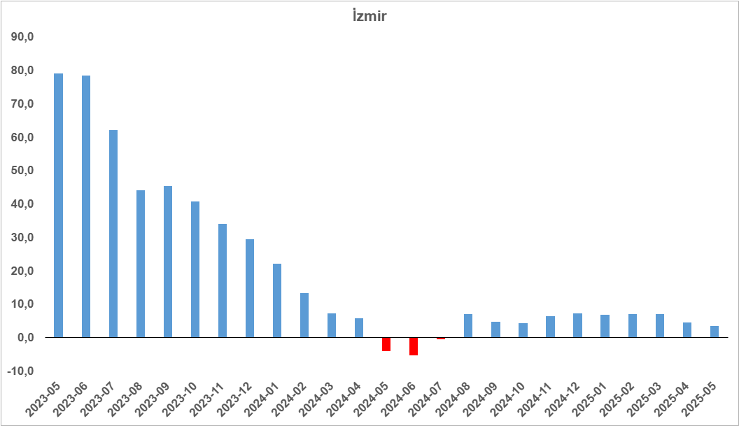

Kaynak: sahibinden.com, Betam

**Cari kira fiyatlarında artış oranı düştü**

Türkiye genelinde cari kira fiyatlarının yıllık değişimi geçen 2023 Eylül ayından beri düşüşteydi. 2024 yılının ağustos ayında cari artış hızında az da olsa bir yükselme gözlemlense de eylül ayı itibariyle düşüş devam etmiş, ekim ayında hafif bir yükselişten sonra aralık ayından itibaren yerini tekrar düşüşe bırakmıştır. 2025 Mayıs ayında da düşüş sürmektedir. Nisan ayında yüzde 36,5 olan ülke genelindeki kira fiyatlarının yıllık değişim oranı mayıs ayında yüzde 32,9 olmuştur (Şekil 5). Geçen yılın mayıs ayında 169,6 TL olan Türkiye geneli güncel ortalama m2 kira fiyatı Mayıs 2025’te 225,5 TL’dir.

**Şekil 5:Türkiye ve üç büyük ilde bir önceki yılın aynı ayına göre cari kira fiyatı değişimi (%)**

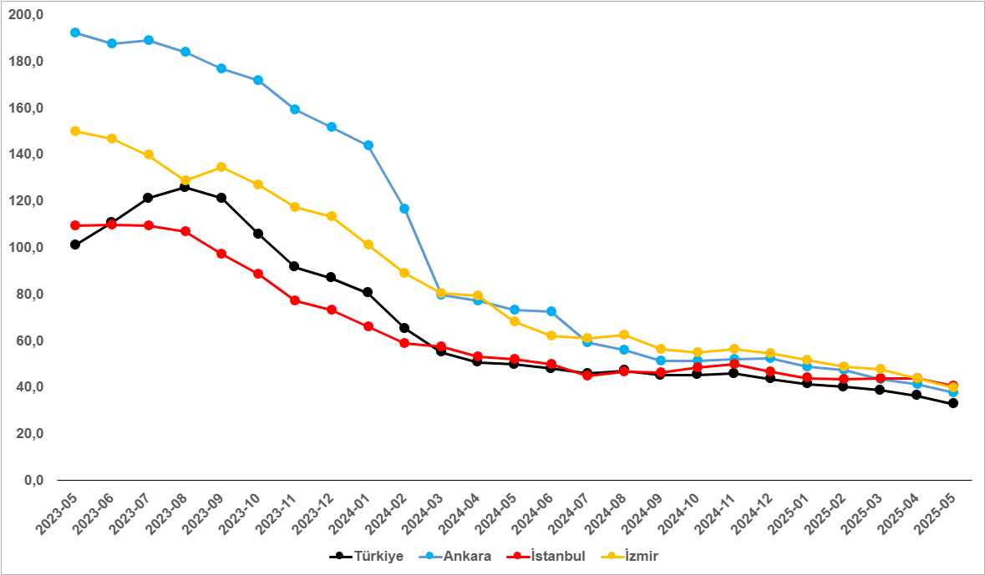

Kaynak: sahibinden.com, Betam

**Yıllık cari kira artışı üç büyük ilde de azaldı**

Kiralık ilan m2 fiyatlarındaki yıllık artış oranları üç büyük ilde de azalmıştır. Yıllık cari kira fiyatı değişim oranı nisandan mayısa İstanbul’da yüzde 43,8’den yüzde 40,6’ya, Ankara’da yüzde 41,4’ten yüzde 37,9’a, İzmir’de ise yüzde 43,9’dan yüzde 39,9’a düşmüştür (Şekil 5). Ortalama kiralık konut ilan m2 fiyatları İstanbul’da 300 TL, Ankara’da 224,1 TL, İzmir’de 264,8TL’dir.

**Büyükşehirlerde yıllık kira artışlarında farklılaşma**

Mayıs ayında yıllık ortalama cari kira artışı ülke genelinde yüzde 32,9 olurken büyükşehirlerdeki cari kira artış hızları farklılık göstermektedir (Tablo 1). En yüksek fiyat artışı görülen iller: Van (yüzde 48,6), Ordu (yüzde 48,6), Diyarbakır (yüzde 46,4), Erzurum (yüzde 45,8) ve Samsun’dur (yüzde 45,5). En düşük kira artışının görüldüğü iller: Kayseri (yüzde 28), Muğla (yüzde 27,9), Konya (yüzde 26,9), Malatya (yüzde 23,7) ve Gaziantep’tir (yüzde 12,8). Mayıs verilerine göre Kayseri, Muğla, Konya, Malatya ve Gaziantep illerinde yıllık kira fiyatı artış oranı yıllık TÜFE enflasyon oranından (yüzde 35,4) düşüktür. Dolayısıyla, bu illerde kira getirisi elde etme amaçlı konut satın alıp kiraya vermenin artık cazip bir yatırım seçeneği olmadığı söylenebilir.

**Tablo 1: Yıllık kira artışlarının en yüksek ve en düşük olduğu iller – 2025 Mayıs**

|  |  |  |  |
| --- | --- | --- | --- |
| **İller** | **2024 Mayıs m2 Fiyatı** | **2025 Mayıs m2 Fiyatı** | **Yıllık Cari Kira Artışları (%)** |
| Türkiye Ortalaması | 169,6 | 225,5 | 32,9 |
| Van | 107,7 | 160,0 | 48,6 |
| Ordu | 110,2 | 163,6 | 48,6 |
| Diyarbakır | 105,3 | 154,2 | 46,4 |
| Erzurum | 85,7 | 125,0 | 45,8 |
| Samsun | 125,0 | 181,8 | 45,5 |
| Kayseri | 81,2 | 104 | 28,0 |
| Muğla | 266,7 | 341,2 | 27,9 |
| Konya | 118,2 | 150,0 | 26,9 |
| Malatya | 83,5 | 103,3 | 23,7 |
| Gaziantep | 118,2 | 133,3 | 12,8 |

Kaynak: sahibinden.com, Betam

1. **Kiralık konut piyasası talep analizi**
2. **Kiralık konut talebi**

**Kiralık konut talebinde artış**

Şekil 6, ülke genelindeki kiralık konut talebinin seyrini göstermektedir. Kiralık konut talebi göstergesi 6 farklı verinin birleştirilmesiyle oluşturulmuştur. Bu veriler; ilanların görüntülenme sayısı, ilanların favoriye eklenme sayısı, ilan sahiplerine gönderilen toplam mesaj sayısı, sahibinden.com uygulaması üzerinden yapılan toplam telefon araması sayısı, Google Analytics’ten edinilen sahibinden.com mobil ve web platformlarında kiralık emlak kategorisine ve ilgili aya ait kullanıcı ve sayfa görüntüleme sayılarından oluşmaktadır.

Kiralık konut talebi göstergesi oluşturulurken bu serilerin 2020 Şubat[2] ayındaki değerleri ayrı ayrı 100'e eşitlenmiş, diğer aylardaki değerleri ise buna göre oranlanarak hesaplanmıştır. Ardından bu göstergelerin ağırlıklı ortalaması alınarak yeni talep göstergesinin ilgili aydaki değeri hesaplanmıştır. Bu göstergenin yükselmesi konut talebinin arttığını, düşmesi ise konut talebinin azaldığını belirtmektedir. Talep göstergesindeki artış ya da azalış miktarı ise konut talebinin ne ölçüde değiştiği hakkında bilgi vermektedir.

Kiralık konut piyasasında talebin önemli bir özelliği de mevsimsel etkiye açık olmasıdır. Mevsimsel etki Şekil 6’da açıkça gözlemlenmektedir: Nisan ve Temmuz arasında artan talep, izleyen aylarda Kasım’a kadar azalmakta ardından yükselişe geçmektedir. Kiralık konut talebinde ortaya çıkan bu dalgalanmaların tayinle il değiştiren kamu görevlilerinin ve üniversite öğrencilerinin etkili oldukları düşünülebilir. Bu nedenle talep göstergesinde değişimler yorumlanırken mevsimsel etkiler göz önünde tutulmalıdır.

**Şekil 6: Talep göstergesi (2020 Şubat=100)**

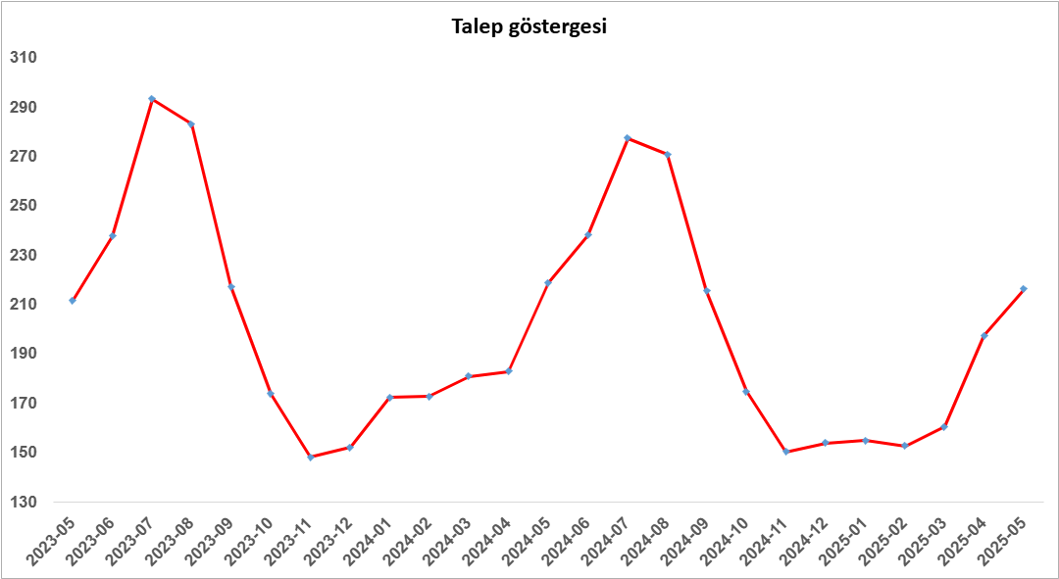

Kaynak: sahibinden.com, Betam

Kiralık konut talep göstergesi geçen yılın ağustos kasım ayları arasında düşerken aralık ayından sonra hafif tempoda artış eğilimine girmiş, mayıs ayından itibaren ise konut talep endeksi belirgin oranda artış gösterirken ağustos ve kasım ayları arasında sert bir düşüş yaşamıştı. Aralık ayında artışa geçen kiralık konut talep endeksi Mayıs 2025’te Nisan’a kıyasla yüzde 9,6 artmıştır (197,3’ten 216,2’ye). Kiralık konut talebi geçen yılın mayıs ayına kıyasla ise yüzde 1,2 daha düşüktür.

Kiralık konut talebinde bir ayda görülen yükselişin mevsimsel etkiden kaynaklandığını söyleyebiliriz. Nitekim yukarıda belirttiğimiz gibi kiralık konut talebi nisan ve eylül ayları arasında yükselirken takip eden aylarda azalmakta, aralık ayında ise bu azalış son bulmaktadır.

1. **Yayından kaldırılan ilanların yaşam sürelerine göre analiz**

**Kiralık ilan yaşı ülke genelinde ve üç büyük ilde kısaldı**

Kiralık konut kapatılan ilan yaşı[3] ilgili ayda kullanıcı tarafından kapatılan kiralık konut ilanlarının yayında kalma sürelerini toplar ve o ay kullanıcı tarafından kapatılan tekil ilan sayısına böler. Dolayısıyla, bu sayı bir ilanın ortalama kaç gün yayında kaldığını göstermektedir. Kiralık konut kapatılan ilan yaşı, kiralanmak istenen konutların ne kadar kolay ya da zor kiralandığının bir diğer ölçütü olarak düşünülmelidir. Bu göstergenin artması konutların daha uzun süre ilanda kaldıklarını ve daha zor ya da yavaş kiralandıklarına işaret ederken tersi durumda da konutların daha kolay ya da hızlı kiralandıklarını göstermektedir.

Şekil 7, kiralık konut kapatılan ilan yaşının ülke genelinde ve üç büyük ildeki seyrini göstermektedir. Kapatılan ilan yaşı mayıs ayında geçen aya göre ülke genelinde 4 gün azalarak 29,5 gün olmuştur. Kapatılan ilan yaşı İstanbul’da 5,4 gün azalışla 25,2 gün, Ankara’da 4 gün azalışla 27,4 gün, İzmir’de 1,5 gün azalışla 36,9 gün olmuştur. Mart ayında başlayan kiralık konut kapatılan ilan yaşındaki düşüş eğiliminin mayıs ayında da devam ettiği söylenebilir.

**Şekil 7: Kiralık konut kapatılan ilan yaşı (Gün)**

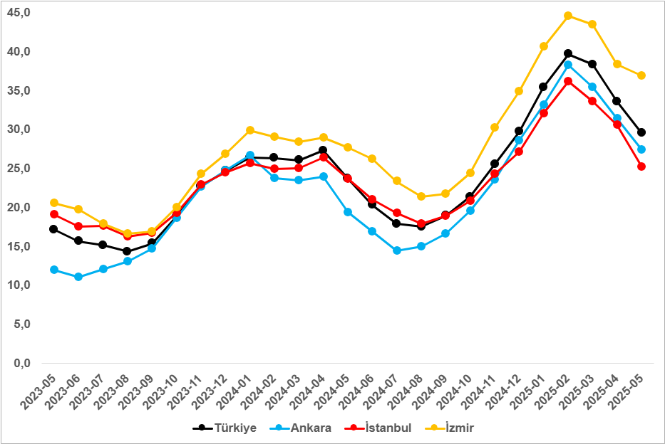

Kaynak: sahibinden.com, Betam

**Büyükşehirlerdeki kiralık ilan yaşlarında farklılık**

Tablo 2, geçen aya göre kapatılan kiralık ilan yaşının en çok arttığı ve en çok azaldığı 5’er ili göstermektedir. Azalışın en yüksek olduğu iller: İstanbul (5,4 gün), Malatya (5,6 gün), Konya (9,5 gün), Kayseri (10,9 gün) ve Erzurum’dur (12 gün). Kiralık ilan yaşının en çok arttığı ve azalışın en düşük olduğu iller ise Mersin (1,7 gün artış), Aydın (0,5 gün artış), Antalya (0,6 gün azalış), Hatay (1,1 gün azalış) ve Manisa'dır (1,2 gün azalış).

**Tablo 2: Bir önceki aya göre kiralık konut kapatılan ilan yaşının en hızlı arttığı ve azaldığı iller – 2025 Mayıs**

|  |  |  |  |
| --- | --- | --- | --- |
| **İller** | **Kiralık Kapanan İlan Yaşı, 2025 Nisan** | **Kiralık Kapanan İlan Yaşı, 2025 Mayıs** | **Aylık Değişim (Gün)** |
| Türkiye Ortalaması | 33,6 | 29,5 | -4,0 |
| Mersin | 28,0 | 29,7 | 1,7 |
| Aydın | 35,1 | 35,6 | 0,5 |
| Antalya | 31,1 | 30,5 | -0,6 |
| Hatay | 26,4 | 25,4 | -1,1 |
| Manisa | 33,0 | 31,8 | -1,2 |
| İstanbul | 30,6 | 25,2 | -5,4 |
| Malatya | 23,1 | 17,5 | -5,6 |
| Konya | 32,5 | 23,0 | -9,5 |
| Kayseri | 35,0 | 24,0 | -10,9 |
| Erzurum | 36,3 | 24,3 | -12,0 |

Kaynak: sahibinden.com, Betam

**Açıklamalar kutusu**

|  |  |
| --- | --- |
| **Gösterge** | **Açıklama** |
| **Kiralık m2 fiyat** | Emlak Endeksinden üretilmektedir:  Tabakalanmış Ortanca Fiyat yöntem uygulanmaktadır.  Öncesinde uç değer temizliği de yapılmaktadır. Hatalı girilen ilan fiyatları temizlenmektedir. (Hem fiyat hem metrekare verisi üzerinden temizlik yapılmaktadır.) |
| **Kiralık adet** | Ayın herhangi bir günü yayında olan tüm kiralık konut ilanları sayılmaktadır.  İlan sayıları tekilleştirilmiştir. |
| **Kiralanan/ Top. Kiralık** | Pay:(Kiralık) Kullanıcının kendi isteği ile o ay kapatılan ilan sayısı * (1- o ayki kiralık konut kategorisindeki “ilan satmaktan vazgeçtim yüzdesi”)  Not: Otomatik kapatılan ilanlar (süresi dolan) dahil edilmemiştir. Kullanıcının kapattığı ilanlarda ise kullanıcılara ilanı neden kapattıklarına ilişkin bir anket yapılmaktadır. Bu anketin cevapları “sahibinden.com aracılığı ile kiraladım”, “sahibinden.com dışında kiraladım” ve “kiralamaktan vazgeçtim”dir. Bu ankete cevaplayanların sayısından “kiralamaktan vazgeçtim” seçilmiş olanlar düşülmüştür. Burada elde edilen sayı kiralanan konut sayısının bir göstergesi olmaktadır.  Payda: Ayın herhangi bir günü yayında olan tüm kiralık konut ilanları sayılmaktadır. |
| **Kiralık konut -Kapatılan ilan yaşı (gün)** | İlgili ayda kullanıcı tarafından kapatılmış kiralık konut ilanlarının (hala kapalı olmalı) yayında kaldığı gün sayısı toplamı/ tekil ilan sayısı (kullanıcı tarafından kapatılan). Örneklem seçiminde “çeyrekler arası açıklık” yöntemi kullanılmaktadır. |

1. Reel fiyatlar 2017 Eylül ayı referans alınarak hesaplanmıştır. Bu değerin 100’den büyük (küçük) olması reel kira fiyatlarının referans döneme kıyasla yükseldiğini (düştüğünü) göstermektedir.
2. Arama sayılarına ait veri 2020 Şubat ayından itibaren mevcut olduğundan talep göstergesi bu tarihten sonraki dönemde hesaplanmıştır.
3. Ayrıntılı açıklama için kutu açıklamalara bakınız.